# Übung 3 – Verwaltung von Trainable Classifiers

## Zielsetzung:

Der Tenant von Contoso Ltd. enthält eine SharePoint-Websitesammlung mit dem Namen "Vertrieb und Marketing", die in Zukunft zur Speicherung mehrerer finanzbezogener Dokumente und Berichte verwendet werden soll. Aufgrund der Art dieser Dokumente müssen Sie einen Trainable Classifier erstellen, um diese Dateien zu erkennen und zu kennzeichnen. Zu diesem Zweck werden Sie in diesem Labor benutzerdefinierte trainierbare Klassifikatoren aktivieren und einen neuen Klassifikator erstellen.

**Wichtig!:** Nach der Aktivierung trainierbarer Classifier in einem Tenant dauert es zwischen 7 und 14 Tagen, bis benutzerdefinierte trainierbare Classifier erstellt werden können. Die Schaltfläche zum Erstellen eines neuen trainierbaren Klassifizierers ist erst verfügbar, wenn der gesamte Aktivierungsprozess abgeschlossen ist. Daher können Sie jetzt nur Aufgabe 1 durchführen. Wenn Sie die Aufgaben 2 und 3 durchführen möchten, müssen Sie warten, bis die Einrichtung der trainierbaren Klassifizierer abgeschlossen ist. Der Microsoft 365-Tenant, den Sie zur Durchführung von Aufgabe 1 verwenden, sollte noch 30 Tage lang zusammen mit Ihrer Umgebung aktiv sein.

## Übung 1 - Aktivieren trainierbarer Classifier

Bevor Sie benutzerdefinierte Trainable Classifiers erstellen können, müssen Sie die Funktion in einem Mandanten aktivieren. Für die Aktivierung sind die Berechtigungen eines globalen Administrators erforderlich. Sie melden sich vom Konto von Patti Fernandez ab und verwenden den MOD-Administrator, um die Funktion zuerst zu aktivieren.

1. Navigieren Sie in **Microsoft Edge** zu **https://compliance.microsoft.com.**
2. Loggen Sie sich als **MOD-Administrator** in das Portal ein und verwenden Sie dazu die Anmeldedaten, die Sie auf der Registerkarte Ressourcen Ihrer Laborumgebung finden.

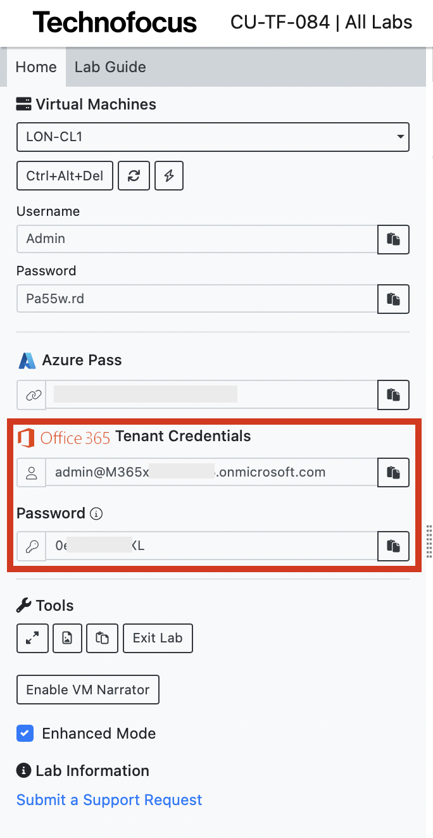

1. Navigieren Sie im linken Navigationsbereich unter **Data Classification** zu **Classifiers** und wählen Sie im oberen Bereich **Trainable Classifiers** aus.
2. Wenn Sie das Fenster **Erste Schritte mit Trainable Classifiers** sehen, wählen Sie **Scanvorgang starten**.

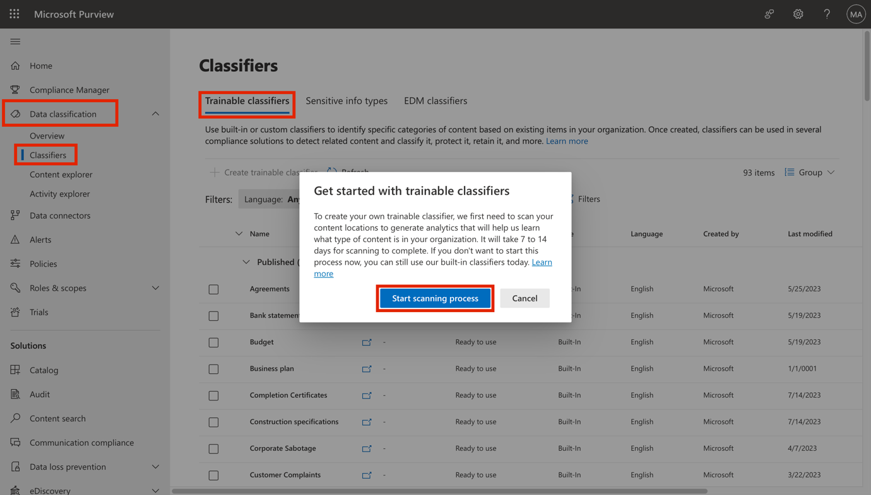

1. Aktualisieren Sie das Browserfenster.
2. Lesen Sie das Informationsbanner am oberen Rand des Fensters mit der Meldung **Um Sie für die Erstellung von Trainable Classifiers einzurichten, scannen wir derzeit Ihre Inhaltsorte, um Analysen zu erstellen, die uns dabei helfen, herauszufinden, welche Art von Inhalten sich in Ihrem Unternehmen befindet. Dieser Vorgang wird 7 bis 14 Tage in Anspruch nehmen**.
3. Lassen Sie den Client geöffnet.

Sie haben erfolgreich Trainable Classifiers in Ihrem Mandanten aktiviert. Sie müssen nun zwischen 7 und 14 Tagen warten, bis die Schaltfläche **Trainable Classifiers erstellen** verfügbar wird. Wenn Sie sich in einem Klassenzimmer befinden und nicht 7 bis 14 Tage warten können, bis die Verarbeitung von Trainable Classifiers abgeschlossen ist, können Sie die restlichen Aufgaben in dieser Übung durchführen, indem Sie sich später, wenn die Verarbeitung von Trainable Classifiers abgeschlossen ist, bei dem Ihnen zur Verfügung gestellten Tenant anmelden. Ihr Tenant sollte noch aktiv sein.

**Anmerkung**:

Die nächsten Übungen erfordern, dass die Trainable Classifiers, die erstellt wurden, live sind. Sie können diese Übungen danach als Hausaufgabe durchführen.

## Übung 1 - Erstellen eines trainierbaren Klassifikators

In dieser Aufgabe erstellt Patti einen neuen trainierbaren Klassifikator und wählt verschiedene SharePoint-Sites zur Identifizierung typischer Daten aus, die von Contoso Ltd. erstellt und gespeichert werden.

1. Öffnen Sie in **Microsoft Edge** ein **neues InPrivate-Fenster**, navigieren Sie zu **+++https://purview.microsoft.com+++** und melden Sie sich als **Patti Fernandez** mit dem Benutzernamen **PattiF@WWLxXXXXXX.onmicrosoft.com** und dem auf der Registerkarte "Ressourcen" angegebenen Benutzerkennwort an.
2. Wählen Sie in der linken Navigation **Lösungen** > **Data Loss Prevention**.

1. Erweitern Sie **Klassifikatoren** im linken Fensterbereich. Wählen Sie **Trainable Classifiers** aus dem Unternavigationsbereich. Wählen Sie **+ Trainierbaren Klassifikator erstellen**, um einen neuen Klassifikator zu erstellen.

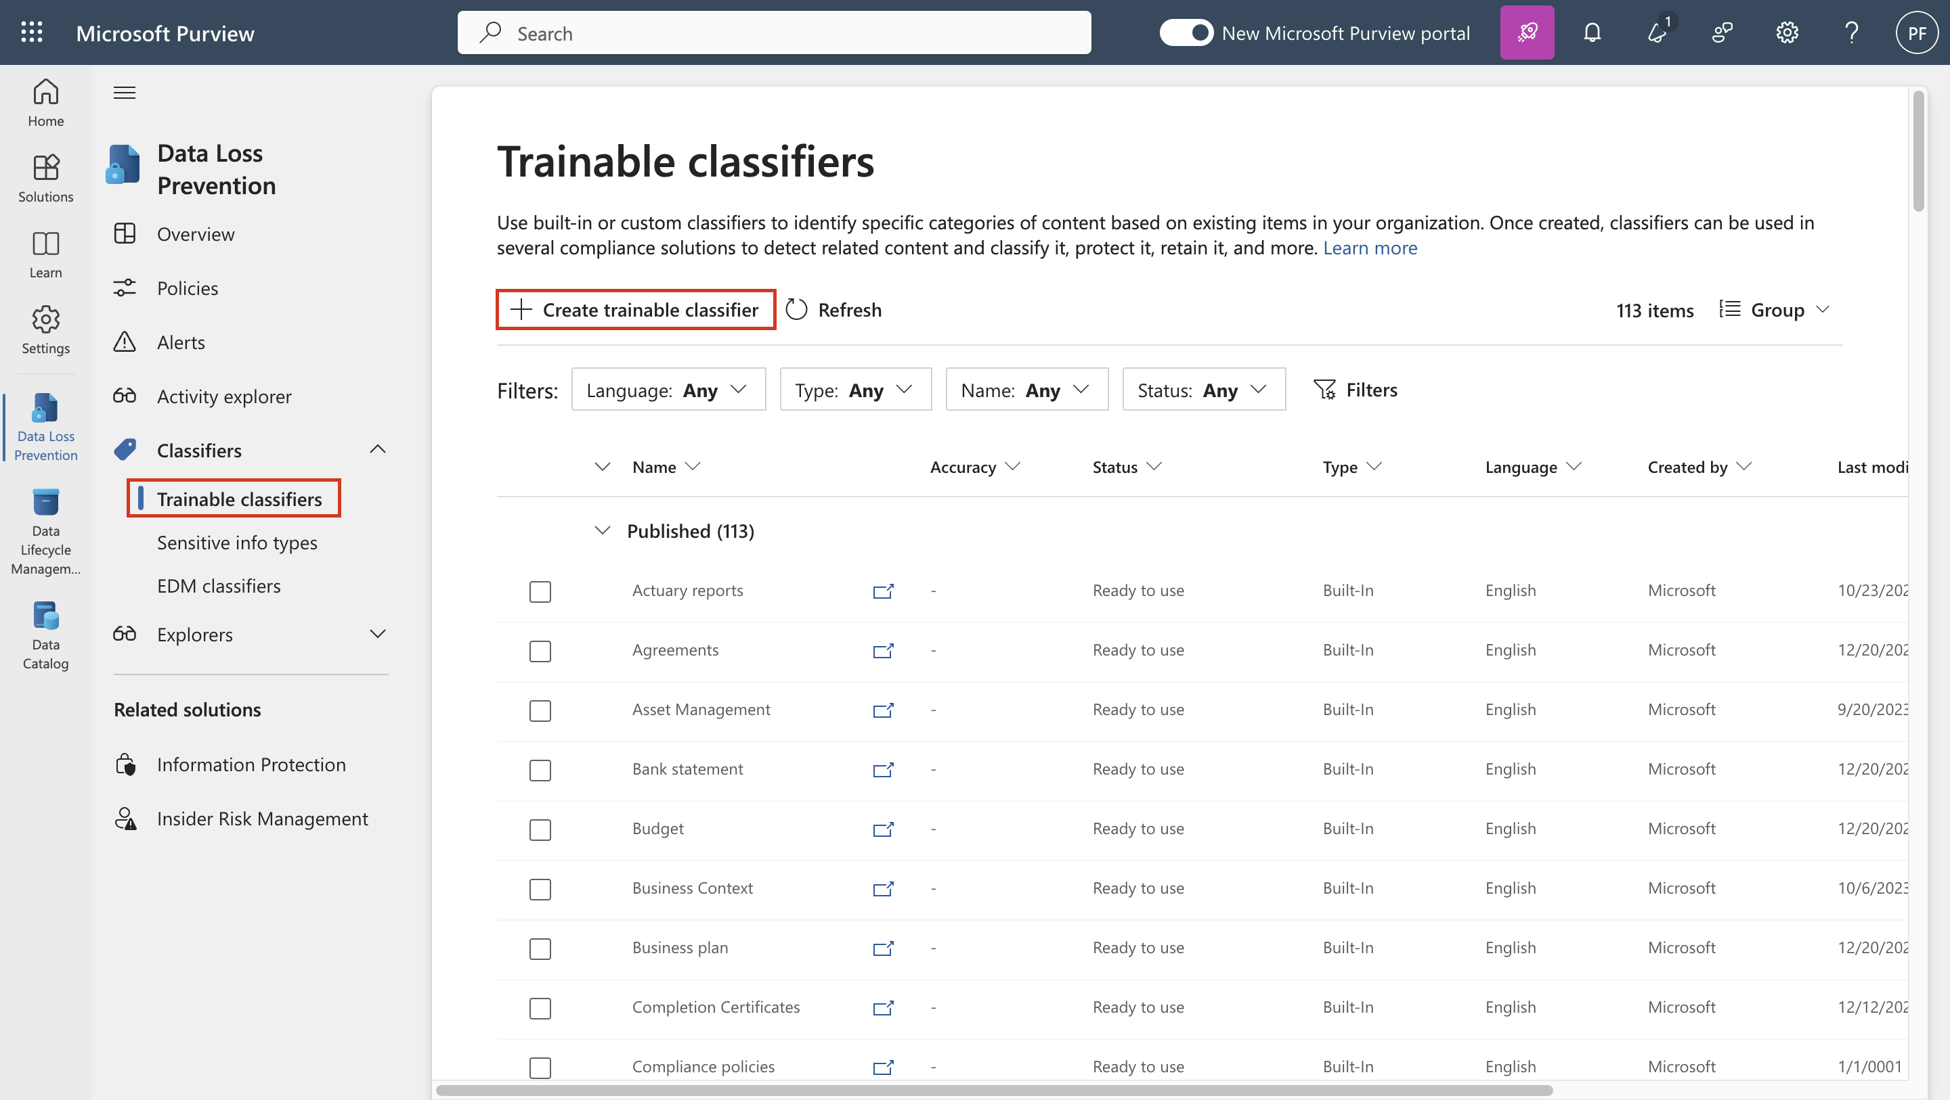

1. Geben Sie auf der Seite **Name und Beschreibung des trainierbaren Klassifikators** die folgenden Informationen ein:
2. Name: **+++Contoso Unternehmensdaten+++**
3. Beschreibung: **+++Trainierbarer Klassifikator für Unternehmensdaten, erstellt und gespeichert von Contoso Ltd.**
4. Wählen Sie **Weiter**.

1. Wählen Sie **Standorte auswählen**, um das rechte Fenster zu öffnen.

1. Wählen Sie die folgenden SharePoint-Sites aus und wählen Sie **Hinzufügen**.
   * Marke
   * Digitale Initiative Öffentlichkeitsarbeit
   * Arbeit
   * Vertrieb und Marketing
   * Mark 8 Projektteam

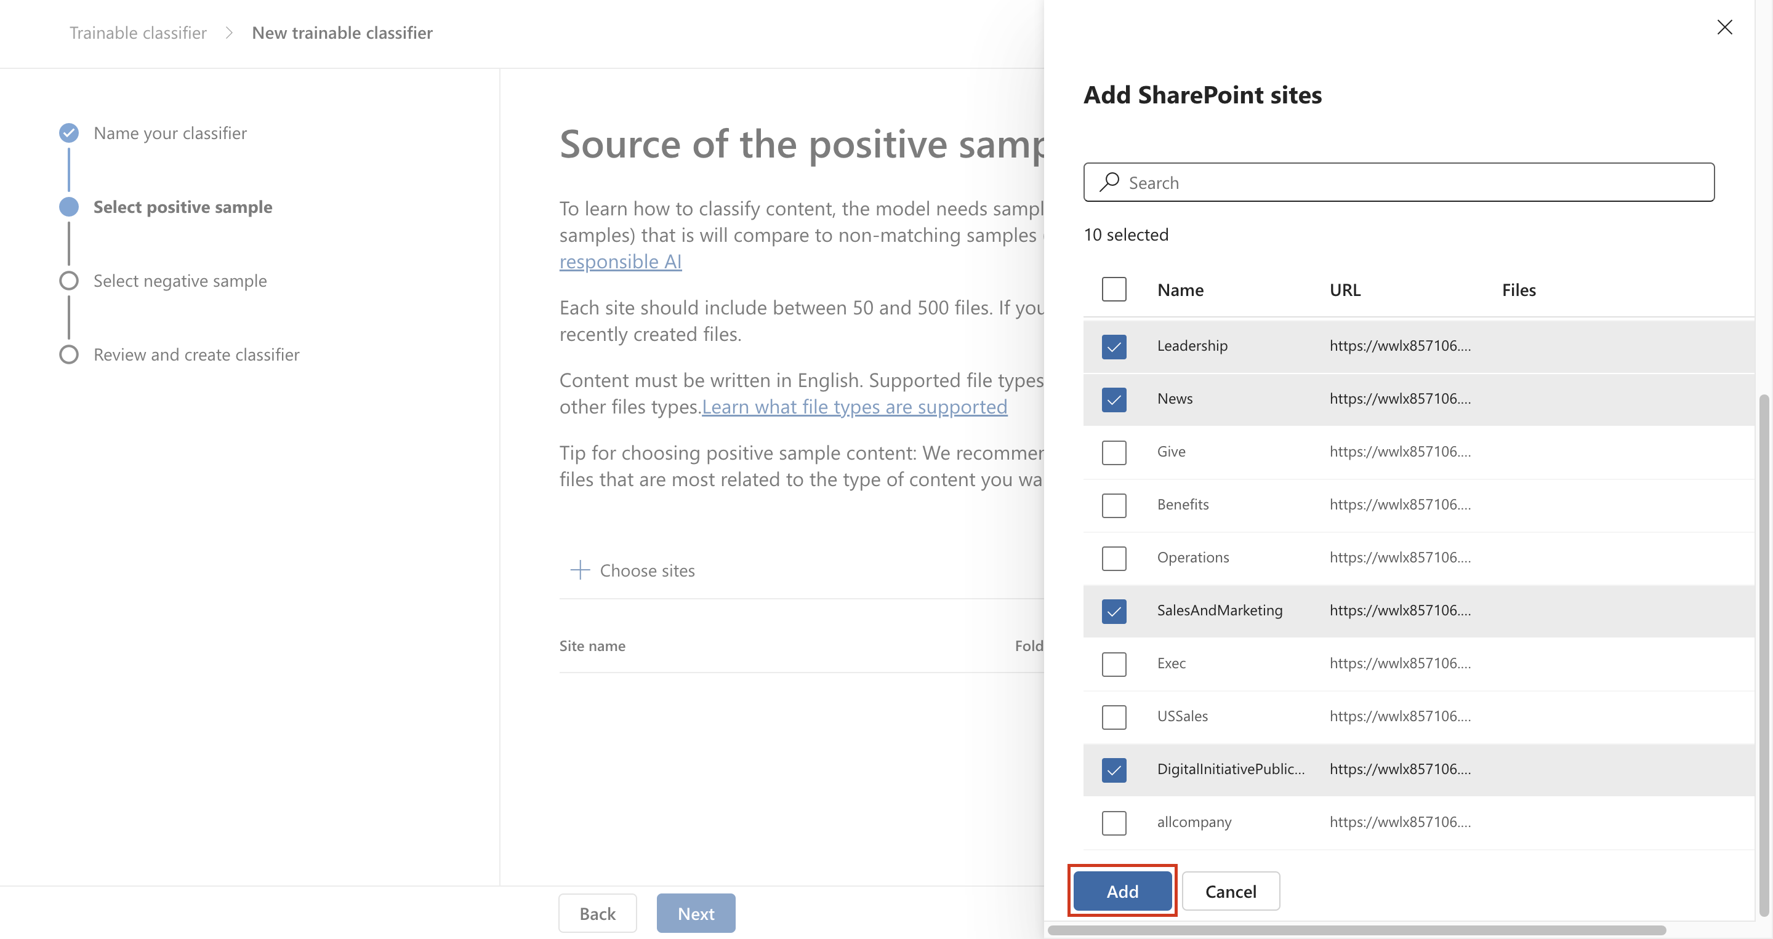

1. Warten Sie, bis der gewählte Standort in der Liste angezeigt wird, und wählen Sie **Weiter**.

1. Wählen Sie auf der **Seite Quelle des negativen Beispielinhalts** die Seite **Lernen** aus, und wählen Sie dann **Weiter**.
2. Überprüfen Sie die Einstellungen und wählen Sie **Trainable Classifier erstellen**.

1. Wenn die Meldung Your trainable classifier was created angezeigt wird, wählen Sie **Done**.

Die Dokumente und Dateien auf der ausgewählten SharePoint-Website werden nun analysiert, was bis zu 24 Stunden dauern kann.

Sie können die bereits vorhandenen Klassifikatoren für eine weitere Überprüfung untersuchen.

## Zusammenfassung:

Sie haben erfolgreich einen benutzerdefinierten trainierbaren Klassifikator erstellt, der mit den auf den vorhandenen SharePoint-Sites von Contoso Ltd. gespeicherten Dateien übereinstimmt.